"3 Steps to Setup Your Personal Website with Jalpc "

2020-11-11

## 闲来无事，搭建个博客

### 博客搭建流程

这是我通过上篇的我搭建了个博客 这篇只是简单的使用了一个单页面，这里我将详细说明我根据Jekyll搭建的流程。

1. **去git上把模板进行给拉取下来 clone forked repository.**

git clone git@github.com:github_username/Jalpc.git.

或者直接git我的模板地址.   
  
`git clone git@github.com:kaysanshi/kaysanshi.github.io.git`.

1. **去配置列表:**

* **_config.yml**: 编辑 'Website settings', 'author', 'comment' and 'analytics' items.
* **_data/landing.yml**: index页自定义.
* **_data/index/**: .在 **_data/index/**页编辑章节数据，请注意每个文件的注释
* **_data/blog.yml**: 编辑博客页面的导航栏（类别），如果您有不同/更多的博客页面，请复制blog/python.html并将其更改为您的类别HTML文件，并将**Python**、**/Python/**编辑为项目**title**和**permalink**的类别名称，确保title与permalink相同，但大写的第一个字母（HTML除外）.
* **CNAME**: 如果你想用自己的域名发布网站：编辑它并创建“gh pages”分支；如果你想使用*github_用户名.github.io*：留空.
* **CNAME** 同样可以去git上的设置的地方进行配置，配置完成后git会自动在这个文件中书写你的域名如图所示。  
  <br/>

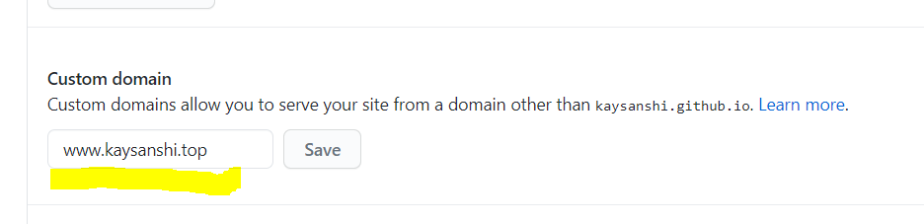

* 转到repo的设置面板，config**GitHub Pages**部分，确保网站已发布.

**3.将更改推送到GitHub存储库并查看您的网站，完成！**

从现在起，你可以通过在post/目录下创建md文件并将其推送到GitHub，你可以在发布博客之前清除这个目录下的文件。

如果你喜欢这个资料库，我很感激你成为这个资料库的star。如果您有任何问题，请随时给我发邮件或在GitHub上发布问题。希望你有一个快乐的博客时间！😊

### 后记：

在这个博客搭建需要注意以下方面：

1. 在博客中引入分类时必须分类名称的首字母大写
2. 博客的文章必须是以yyyy-mm-dd的形式开头否者不能解析。
3. 我为了适配我修改了样式，同时自家加入了一些动画，和挑整。你可以直接拿着我的进行git.然后去见自己的网站。
4. 这里面引入了谷歌的分析，不过现在我通过代理域名还未实现。
5. 这里同时引入了开源的disques 就是为了评论 https://kaysanshi-github-io.disqus.com/admin/  
   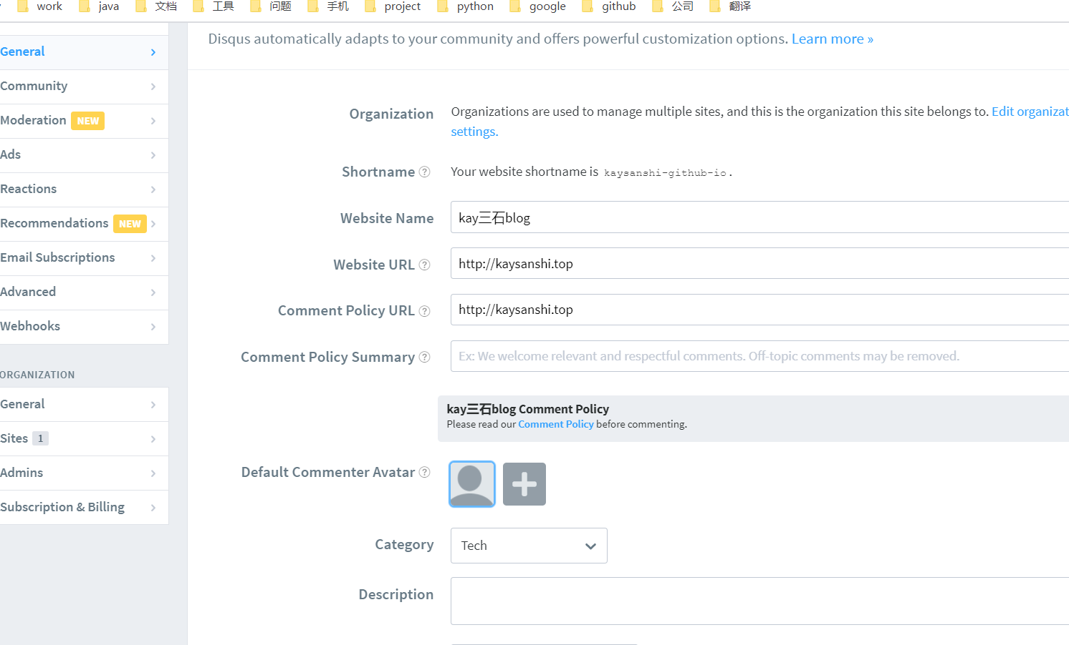
6. 还有一个没有搞明白就是那个google的广告。后序给他搞明白